红色文化学习打卡系统
系统分析设计与实现文档

姓 名：____________________
班 级：____________________
学 号：____________________
指导教师：____________________

第一章 系统分析
1.1 业务流程活动图
系统分析阶段首先采用活动图对核心业务流程进行描述。系统的核心业务包括用户注册与打卡学习两个流程。用户注册流程的活动图如图1.1所示：用户进入注册页面后填写用户名、密码及密保问题，系统依次校验用户名长度、密码长度、两次密码一致性以及用户名是否重复，任一校验不通过则返回注册页面给出提示，全部通过后将密码加密写入数据库并引导用户登录。
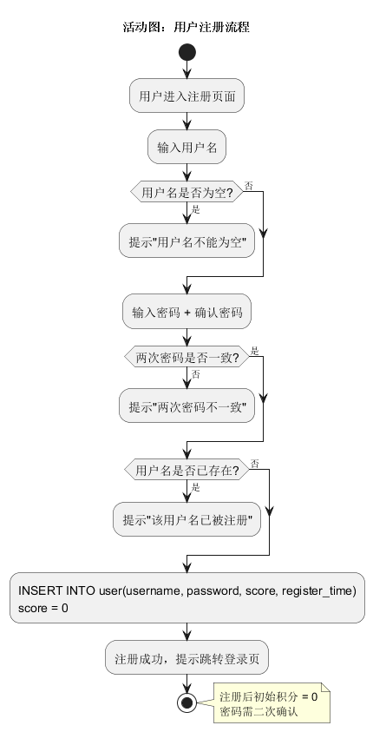
图1.1 用户注册活动图
打卡业务流程的活动图如图1.2所示：已登录用户在景点详情页发起打卡并填写学习心得，系统在一个数据库事务中依次完成插入打卡记录、用户积分加一、景点打卡次数加一三个操作，任一步骤失败则整体回滚；打卡成功后用户可以在“我的打卡”中修改心得或删除打卡，删除时同样以事务方式回退积分与打卡次数。
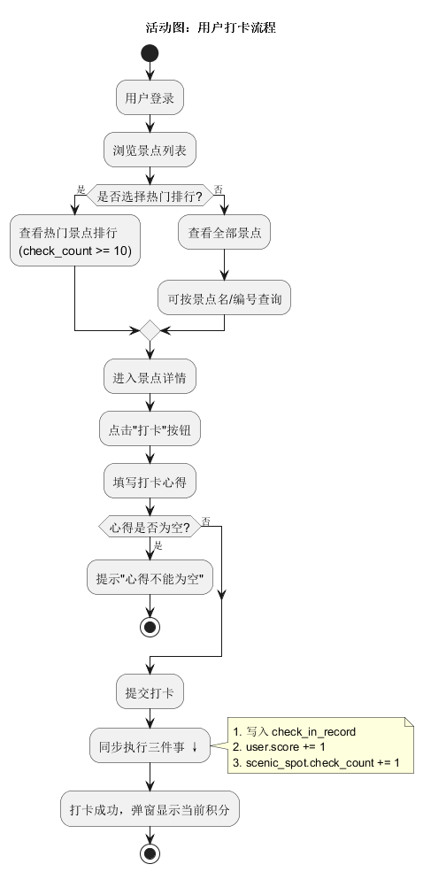
图1.2 打卡业务活动图
1.2 事件列表与用例分析
通过与需求相关方梳理，得到驱动系统运转的事件列表，如表1.1所示。
表1.1 系统事件列表
序号 | 参与者 | 事件名称 | 系统响应
1 | 用户 | 提交注册请求 | 校验注册信息，创建用户账号
2 | 用户 | 提交登录请求 | 校验账号密码，建立会话
3 | 用户 | 请求找回密码 | 校验密保答案，允许重置密码
4 | 用户 | 浏览景点列表与详情 | 展示景点信息与最近打卡心得
5 | 用户 | 提交打卡 | 记录打卡，积分与打卡次数加一
6 | 用户 | 删除打卡 | 删除记录，积分与打卡次数减一
7 | 用户 | 查看热门排行 | 按打卡次数降序展示热门景点
8 | 用户 | 维护个人信息 | 更新姓名、性别、电话、所在地
9 | 管理员 | 登录后台 | 校验管理员身份，进入仪表盘
10 | 管理员 | 管理景点 | 提供景点的增、删、改、查
11 | 管理员 | 管理公告 | 提供公告的增、删、改、查
12 | 管理员 | 管理用户 | 查看用户列表，补设用户密保

根据事件列表归纳出系统的参与者与用例，绘制用例图如图1.3所示。系统包含普通用户和管理员两类参与者，普通用户用例涵盖注册、登录、找回密码、浏览景点、提交打卡、管理我的打卡、查看热门排行、查看公告和管理个人信息；管理员用例涵盖登录后台、查看仪表盘、管理景点、管理公告和管理用户。
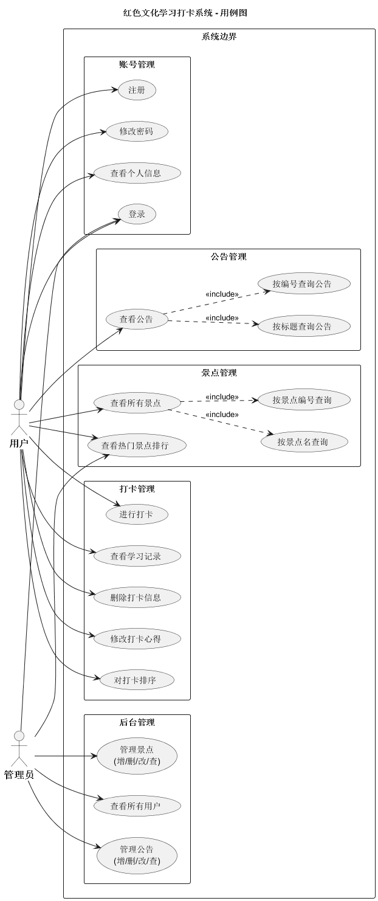
图1.3 系统用例图
对关键用例编写用例描述，登录用例的描述如表1.2所示，打卡用例的描述如表1.3所示。
表1.2 “用户登录”用例描述
用例名称 | 用户登录
参与者 | 普通用户、管理员
前置条件 | 参与者已拥有可用账号
基本流程 | 1. 参与者打开登录页；2. 输入用户名、密码并选择角色；3. 系统校验账号密码；4. 校验通过后建立会话并跳转首页或后台。
备选流程 | 3a. 账号不存在或密码错误：系统提示错误信息，返回登录页；3b. 管理员身份校验失败：拒绝进入后台。
后置条件 | 会话中记录参与者身份与基本信息

表1.3 “提交打卡”用例描述
用例名称 | 提交打卡
参与者 | 普通用户
前置条件 | 用户已登录
基本流程 | 1. 用户进入景点详情页；2. 点击“立即打卡”并填写学习心得；3. 系统在事务中插入打卡记录、用户积分加一、景点打卡次数加一；4. 返回详情页展示打卡结果。
备选流程 | 2a. 心得为空：系统提示“心得不能为空”；3a. 事务执行失败：整体回滚并提示打卡失败。
后置条件 | 打卡记录入库，用户积分与景点打卡次数同步更新

1.3 静态类图
从用例描述中提取名词概念，归纳出系统需要持久化的对象及其属性，得到只有属性的静态类图。系统包含用户、景点、打卡记录和公告四个实体类：用户类保存账号、密码、积分、密保及个人资料等属性；景点类保存景点名称、位置、描述、红色历史、图片与打卡次数等属性；打卡记录类作为用户与景点之间关联实体，保存打卡时间与心得；公告类独立保存公告标题、内容与发布日期。静态类图如图1.4所示。
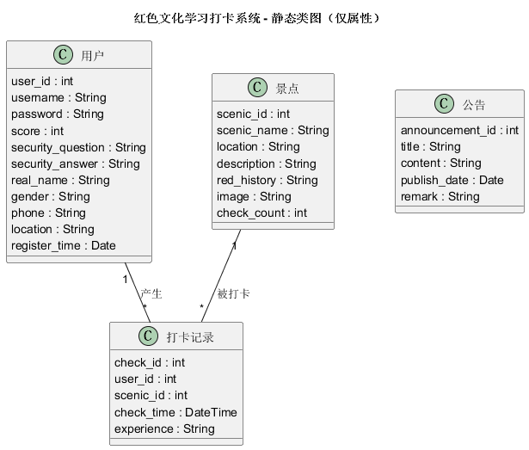
图1.4 系统静态类图（仅属性）
1.4 顺序图与类图细化
静态类图只回答了“系统保存什么”，还需要通过顺序图明确各对象之间如何交互，从而为类补充操作方法。登录业务的顺序图如图1.5所示：浏览器提交登录表单后，AuthController 依次查询用户、比对 bcrypt 密码散列，校验通过后将用户信息写入会话并重定向，由此确定 AuthController 需要提供 showLogin、login、logout 等方法。
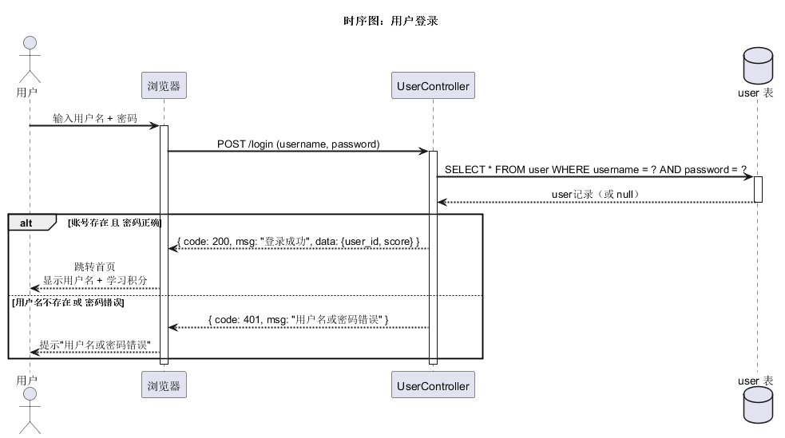
图1.5 用户登录顺序图
打卡业务的顺序图如图1.6所示：CheckinController 接收打卡请求后，通过 DBHelper 提供的事务支持依次完成打卡记录插入、用户积分更新和景点打卡次数更新，由此确定 CheckinController 的 create 方法与 DBHelper 的withTransaction 方法等职责。
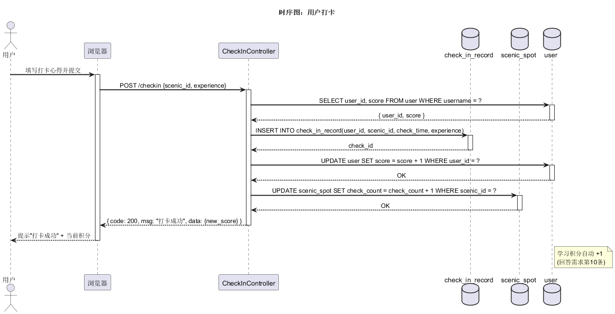
图1.6 打卡业务顺序图
综合全部顺序图得到的交互信息，为各类补充属性和方法，得到最终的系统设计类图如图1.7所示。图中控制类（AuthController、ScenicController 等）的方法与路由一一对应，实体类属性与数据表字段一致。
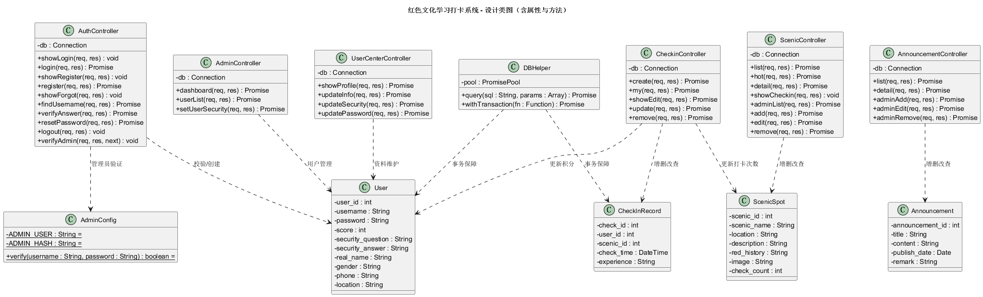
图1.7 系统设计类图（含属性与方法）
第二章 系统设计
2.1 体系结构模型
系统采用 B/S 三层架构。逻辑结构上，系统划分为表现层、业务逻辑层和数据访问层：表现层由 EJS 模板渲染的浏览器页面构成；业务逻辑层由 Express 路由与控制器构成，按功能划分为认证、景点、打卡、公告、后台与个人中心六个模块；数据访问层封装 mysql2/promise 连接池并提供事务控制。系统逻辑结构示意图如图2.1所示。
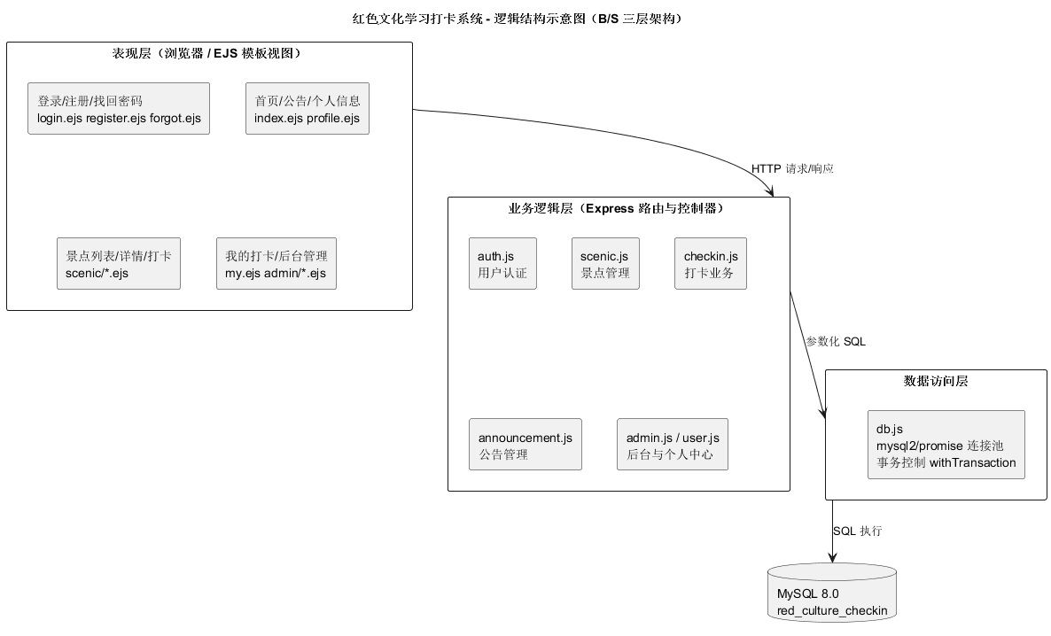
图2.1 系统逻辑结构示意图
物理结构上，系统部署为一台 Web 应用服务器与一台数据库服务器：应用服务器运行 Node.js 环境与 Express 应用并监听 3000 端口，数据库服务器运行 MySQL 8.0 并监听 3306 端口，客户端浏览器通过 HTTP 与应用服务器交互。系统物理结构示意图如图2.2所示。
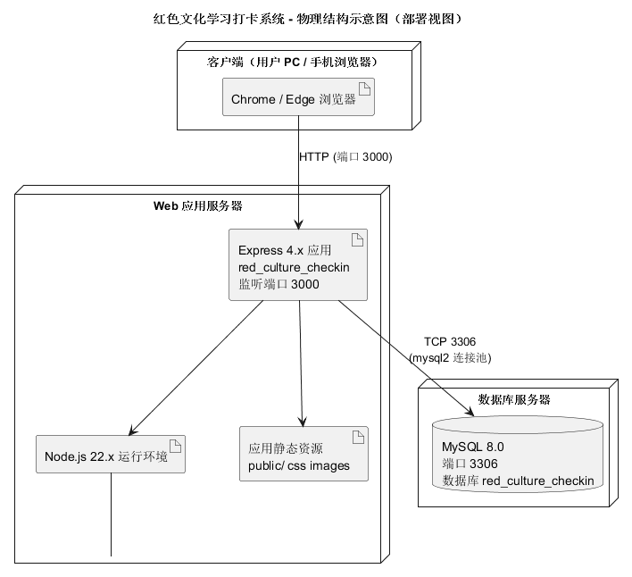
图2.2 系统物理结构示意图
2.2 类的设计
按照第一章得到的设计类图，对系统各类进行细化设计。控制类负责接收请求、调用数据访问层并组织响应，其职责与主要方法如表2.1所示。
表2.1 控制类设计表
类名 | 职责 | 主要方法
AuthController | 用户认证与密保找回 | showLogin、login、showRegister、register、findUsername、verifyAnswer、resetPassword、logout、verifyAdmin
ScenicController | 景点浏览与景点管理 | list、hot、detail、showCheckin、adminList、add、edit、remove
CheckinController | 打卡业务（事务） | create、my、showEdit、update、remove
AnnouncementController | 公告浏览与公告管理 | list、detail、adminAdd、adminEdit、adminRemove
AdminController | 后台仪表盘与用户管理 | dashboard、userList、setUserSecurity
UserCenterController | 个人中心 | showProfile、updateInfo、updateSecurity、updatePassword
DBHelper | 数据访问与事务 | query(sql, params)、withTransaction(fn)
AdminConfig | 固定管理员配置 | verify(username, password)

实体类与数据表一一对应，其属性设计如表2.2所示。
表2.2 实体类属性设计表
类名 | 主要属性 | 对应数据表
User | user_id、username、password、score、security_question、security_answer、real_name、gender、phone、location | user
ScenicSpot | scenic_id、scenic_name、location、description、red_history、image、check_count | scenic_spot
CheckInRecord | check_id、user_id、scenic_id、check_time、experience | check_in_record
Announcement | announcement_id、title、content、publish_date、remark | announcement

2.3 数据库设计
2.3.1 实体属性图（EAD）
系统四个实体的属性如图2.3所示，实体属性与表2.2中实体类属性一致。
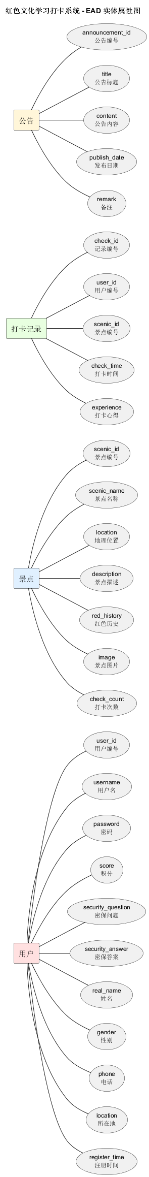
图2.3 系统实体属性图（EAD）
2.3.2 实体联系图（ERD）
用户与景点之间通过打卡记录建立多对多联系，打卡记录作为关联实体同时记录打卡时间与心得；公告实体独立存在。系统 E-R 图如图2.4所示。
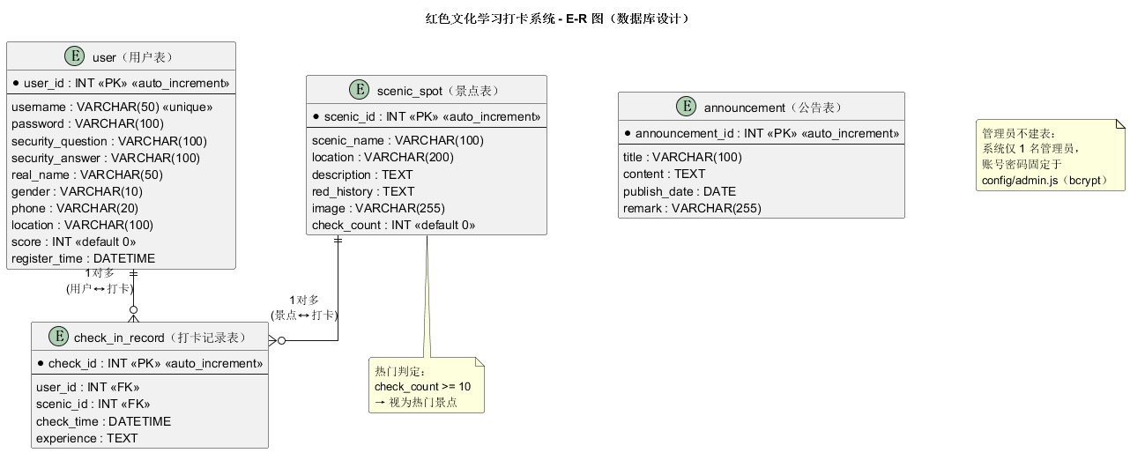
图2.4 系统E-R图（ERD）
2.3.3 关系数据模型
将 E-R 图转换为如下关系模式（下划线属性为主键，斜体属性为外键）：
用户（用户编号，用户名，密码，密保问题，密保答案，姓名，性别，电话，所在地，积分，注册时间）
景点（景点编号，景点名称，地理位置，景点描述，红色历史，景点图片，打卡次数）
打卡记录（记录编号，用户编号，景点编号，打卡时间，打卡心得）
公告（公告编号，公告标题，公告内容，发布日期，备注）
2.3.4 表结构
四张数据表的结构设计如表2.3至表2.6所示，系统使用 InnoDB 存储引擎与 utf8mb4 字符集，打卡记录表在用户编号、景点编号和打卡时间三个字段上建立索引。
表2.3 用户表 user
字段名 | 类型 | 约束 | 说明
user_id | INT | 主键、自增 | 用户唯一标识
username | VARCHAR(50) | 唯一、非空 | 登录账号
password | VARCHAR(100) | 非空 | 密码，bcrypt 哈希存储
security_question | VARCHAR(100) | 可空 | 密保问题，用于找回密码
security_answer | VARCHAR(100) | 可空 | 密保答案
real_name | VARCHAR(50) | 可空 | 真实姓名
gender | VARCHAR(10) | 可空 | 性别
phone | VARCHAR(20) | 可空 | 电话号码
location | VARCHAR(100) | 可空 | 所在地
score | INT | 默认 0 | 学习积分，打卡加一、删除减一
register_time | DATETIME | 默认当前时间 | 注册时间

表2.4 景点表 scenic_spot
字段名 | 类型 | 约束 | 说明
scenic_id | INT | 主键、自增 | 景点编号
scenic_name | VARCHAR(100) | 非空 | 景点名称，支持模糊查询
location | VARCHAR(200) | 可空 | 地理位置
description | TEXT | 可空 | 景点描述
red_history | TEXT | 可空 | 红色历史
image | VARCHAR(255) | 可空 | 景点图片文件名
check_count | INT | 默认 0 | 累计打卡次数，达十次判定为热门

表2.5 打卡记录表 check_in_record
字段名 | 类型 | 约束 | 说明
check_id | INT | 主键、自增 | 打卡记录编号
user_id | INT | 外键、非空 | 打卡用户编号，级联删除
scenic_id | INT | 外键、非空 | 打卡景点编号，级联删除
check_time | DATETIME | 默认当前时间 | 打卡时间
experience | TEXT | 可空 | 打卡心得

表2.6 公告表 announcement
字段名 | 类型 | 约束 | 说明
announcement_id | INT | 主键、自增 | 公告编号
title | VARCHAR(100) | 非空 | 公告标题
content | TEXT | 可空 | 公告正文
publish_date | DATE | 可空 | 发布日期
remark | VARCHAR(255) | 默认空串 | 备注

第三章 系统实现
3.1 开发环境
表3.1 开发环境
类别 | 内容
操作系统 | Windows 10/11
运行环境 | Node.js 22.x、MySQL 8.0
核心框架 | Express 4.x、EJS 模板引擎
数据访问 | mysql2/promise 连接池、bcryptjs、express-session
开发工具 | WebStorm、Visual Studio Code、Navicat
版本管理 | Git + GitHub

3.2 系统实现截图
系统各功能模块的实现效果如下列截图所示。
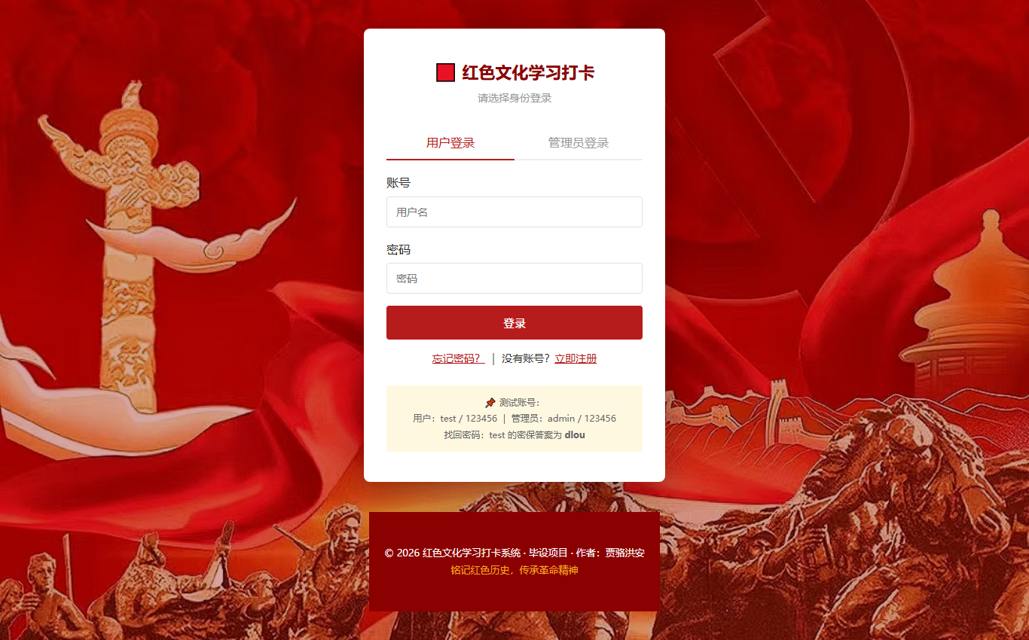
图3.1 登录页面
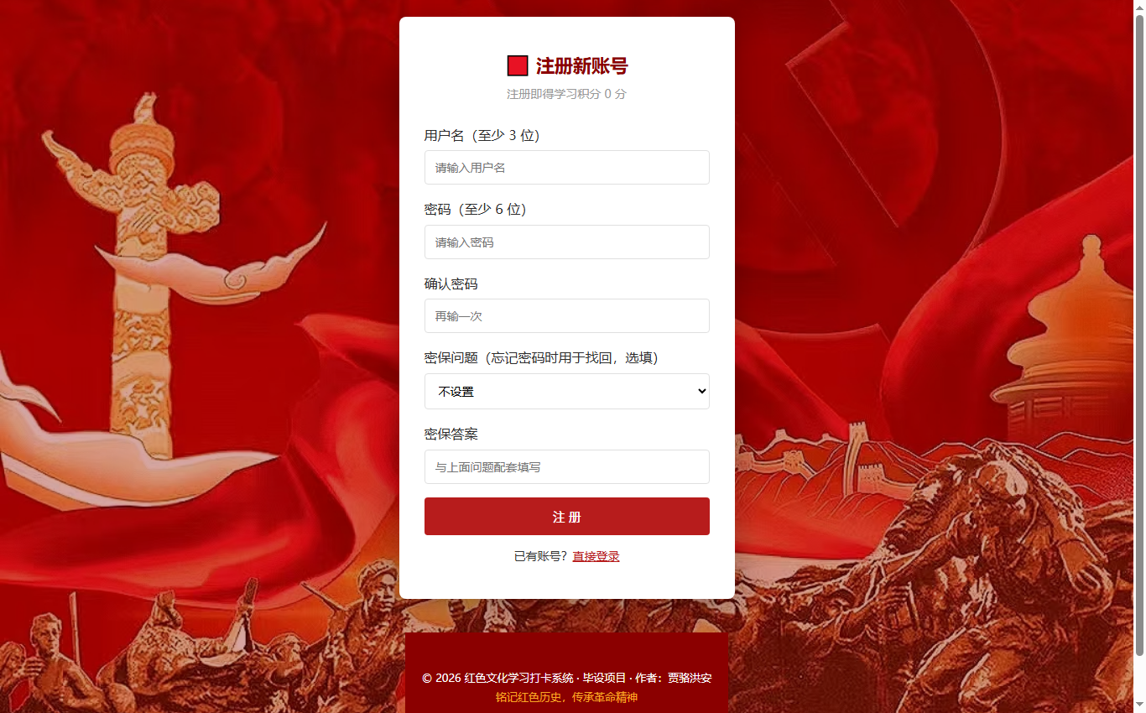
图3.2 注册页面（含密保问题设置）
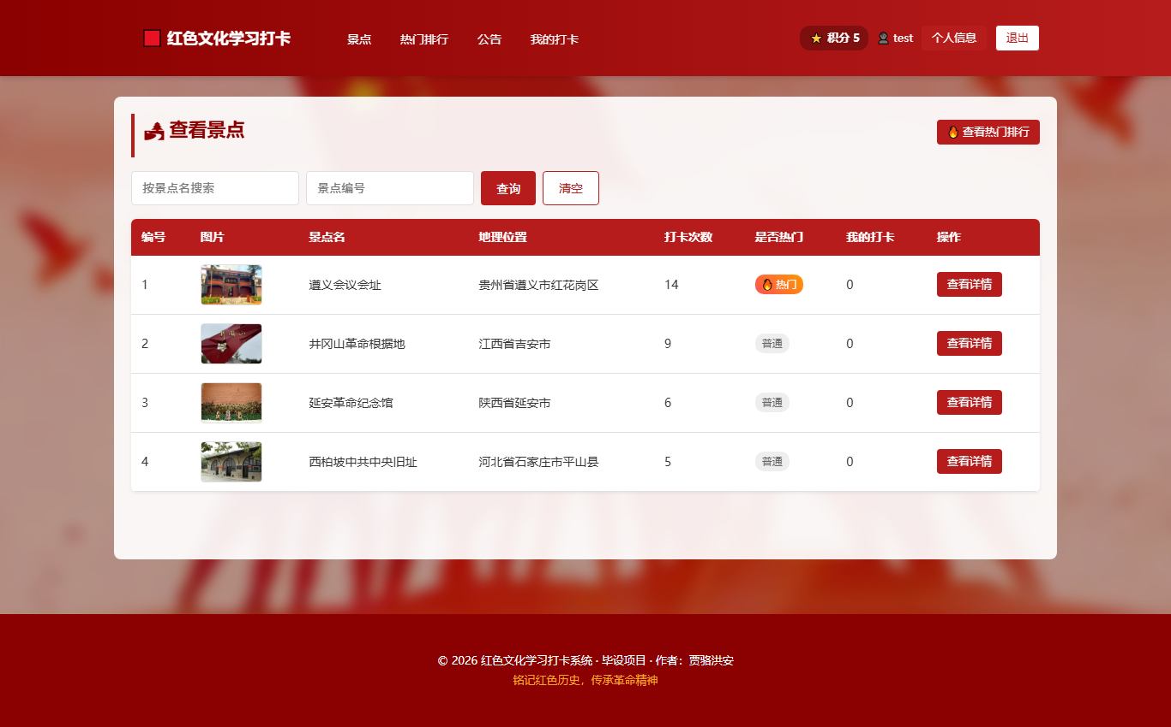
图3.3 登录后首页

图3.4 景点列表页面
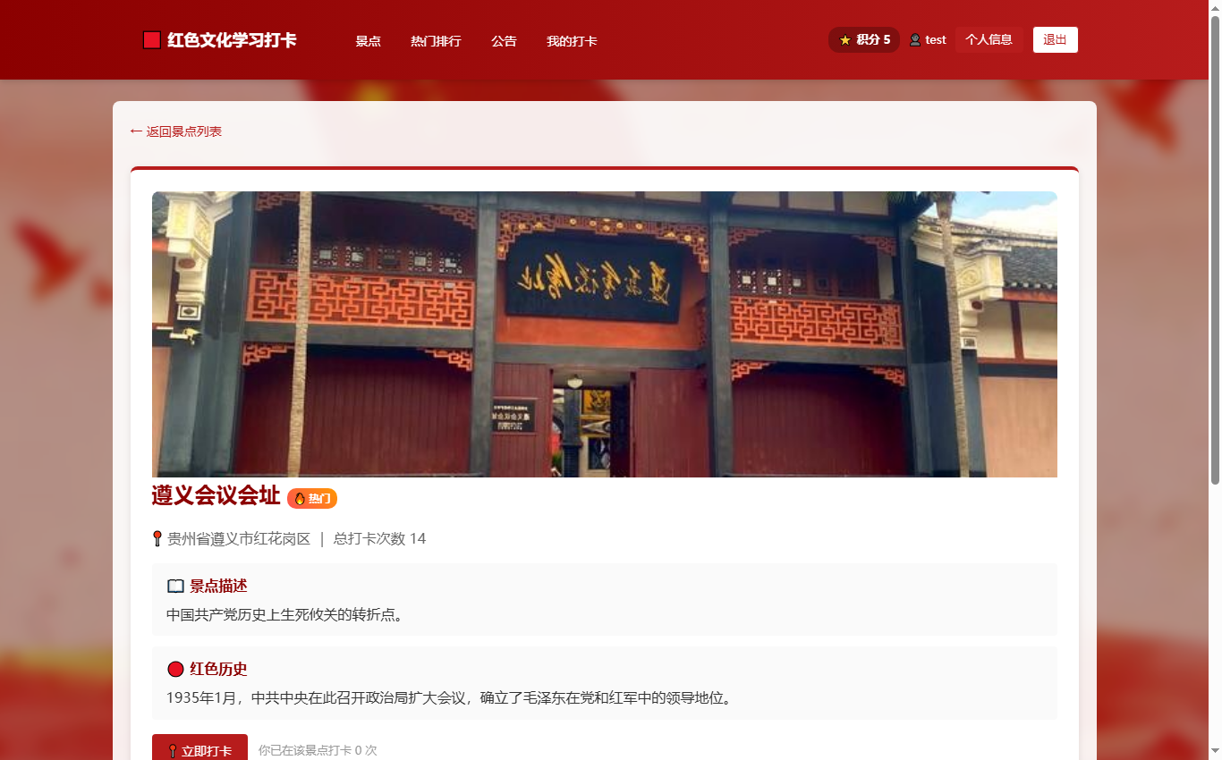
图3.5 景点详情页面
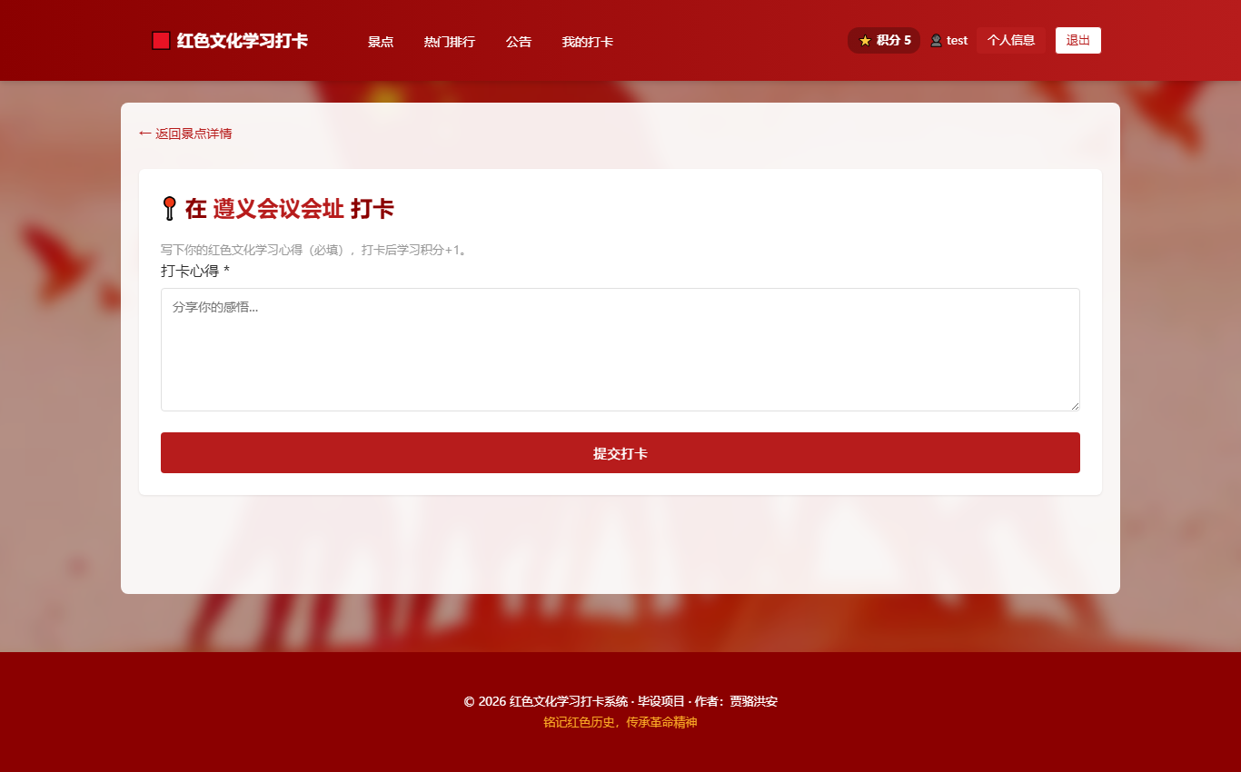
图3.6 景点打卡页面
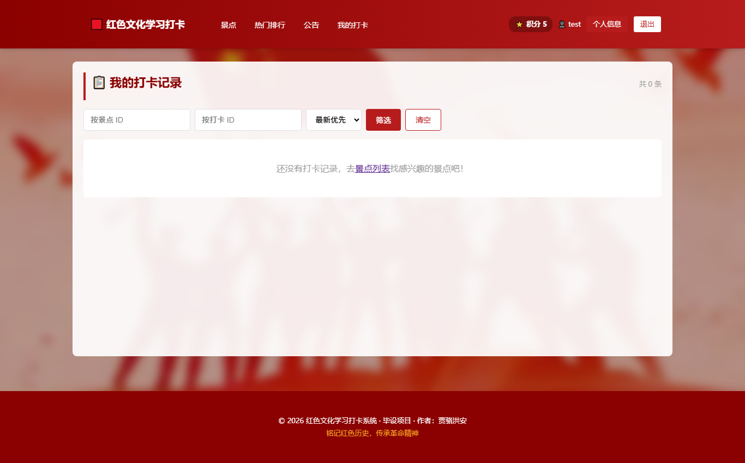
图3.7 我的打卡页面
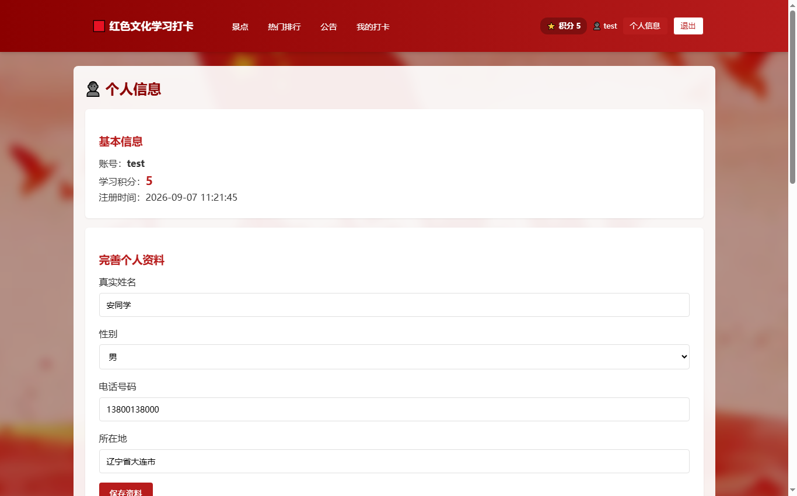
图3.8 个人信息页面
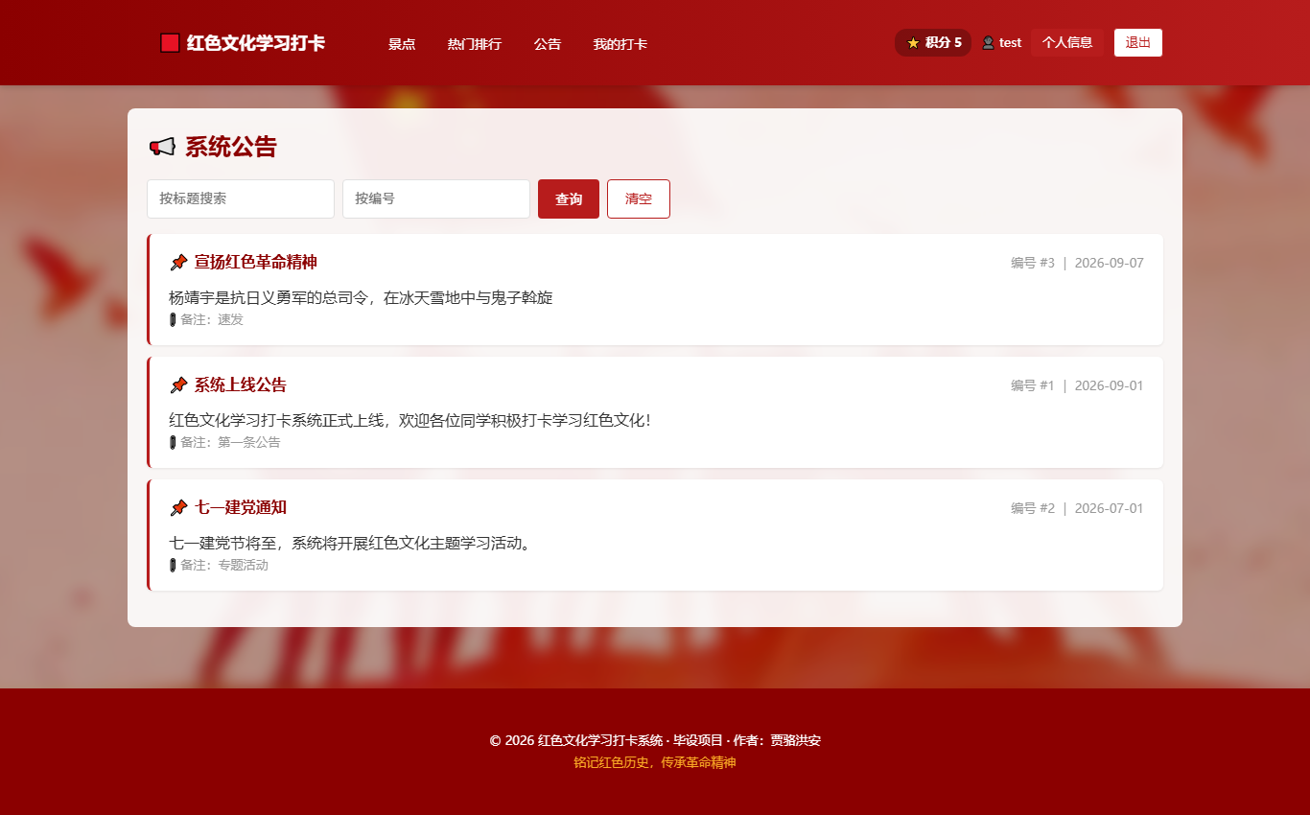
图3.9 公告列表页面
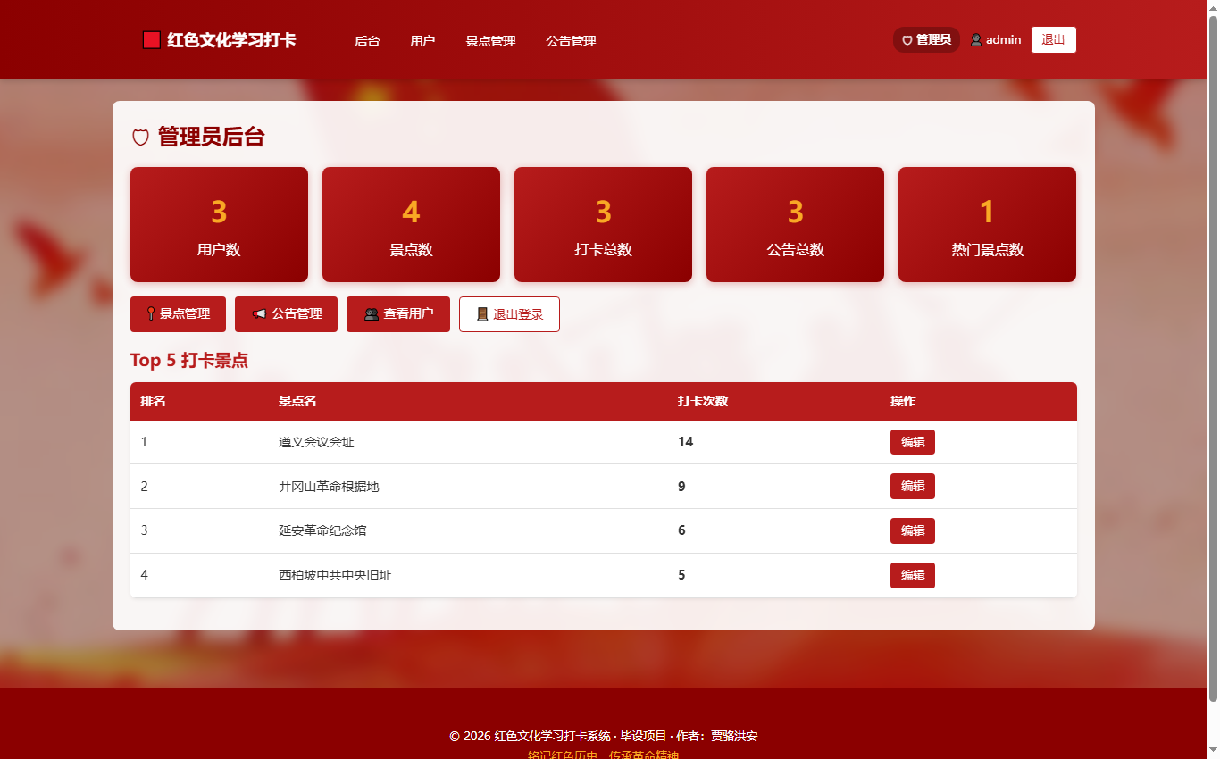
图3.10 后台仪表盘
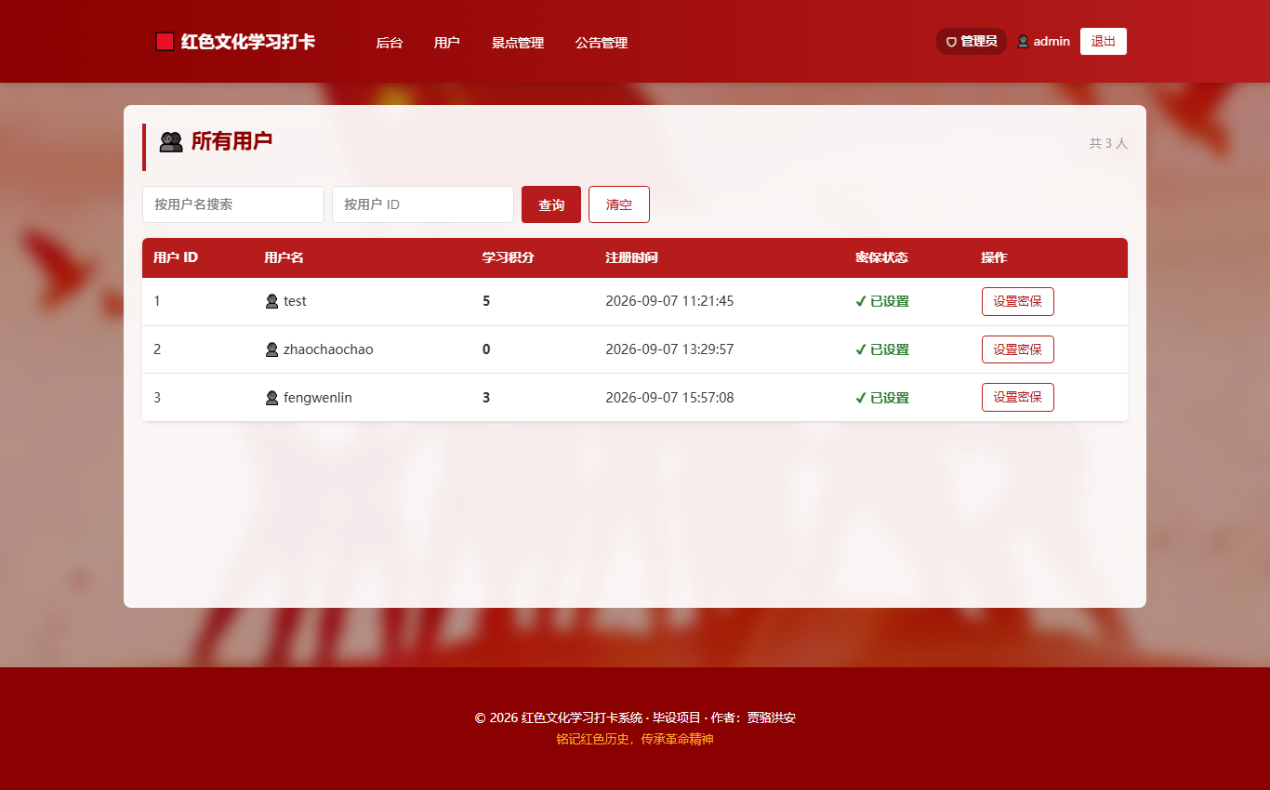
图3.11 用户管理页面
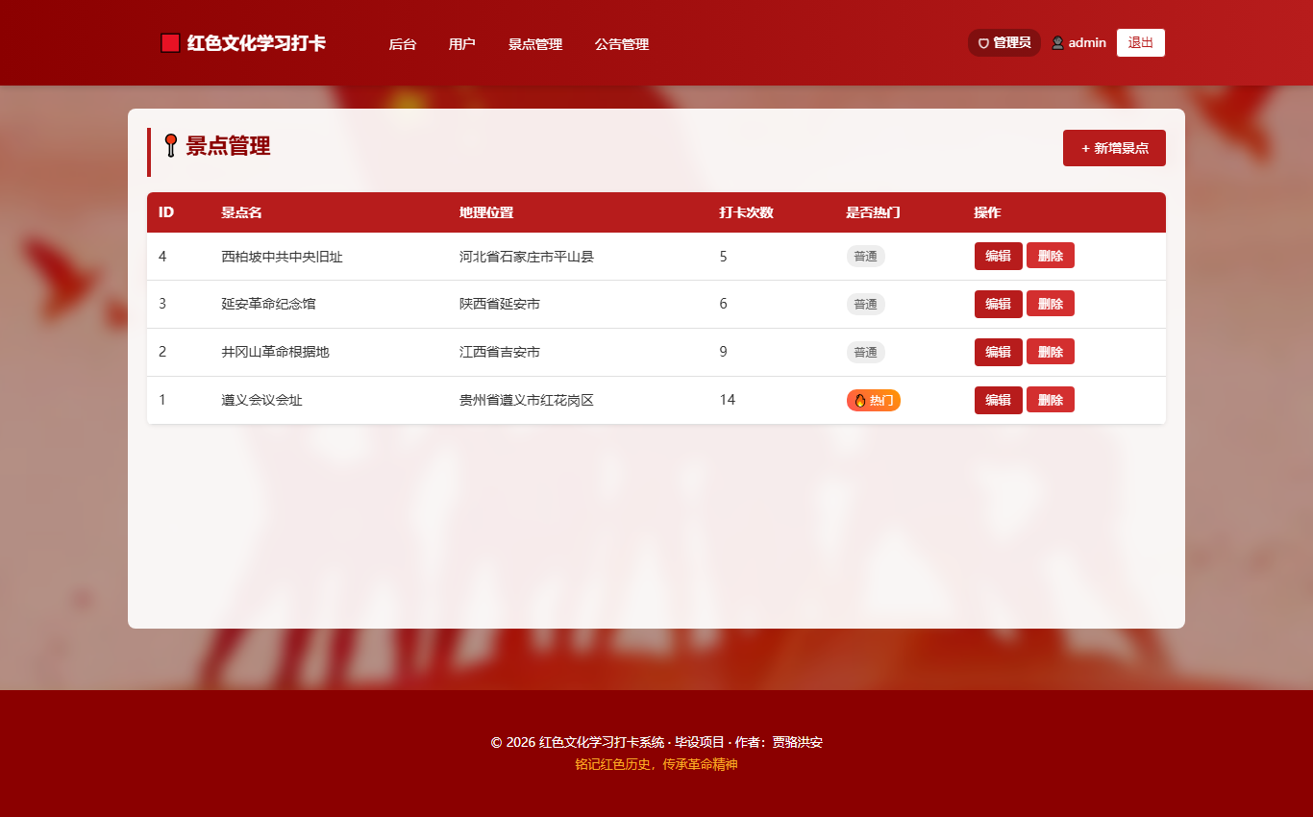
图3.12 景点管理页面
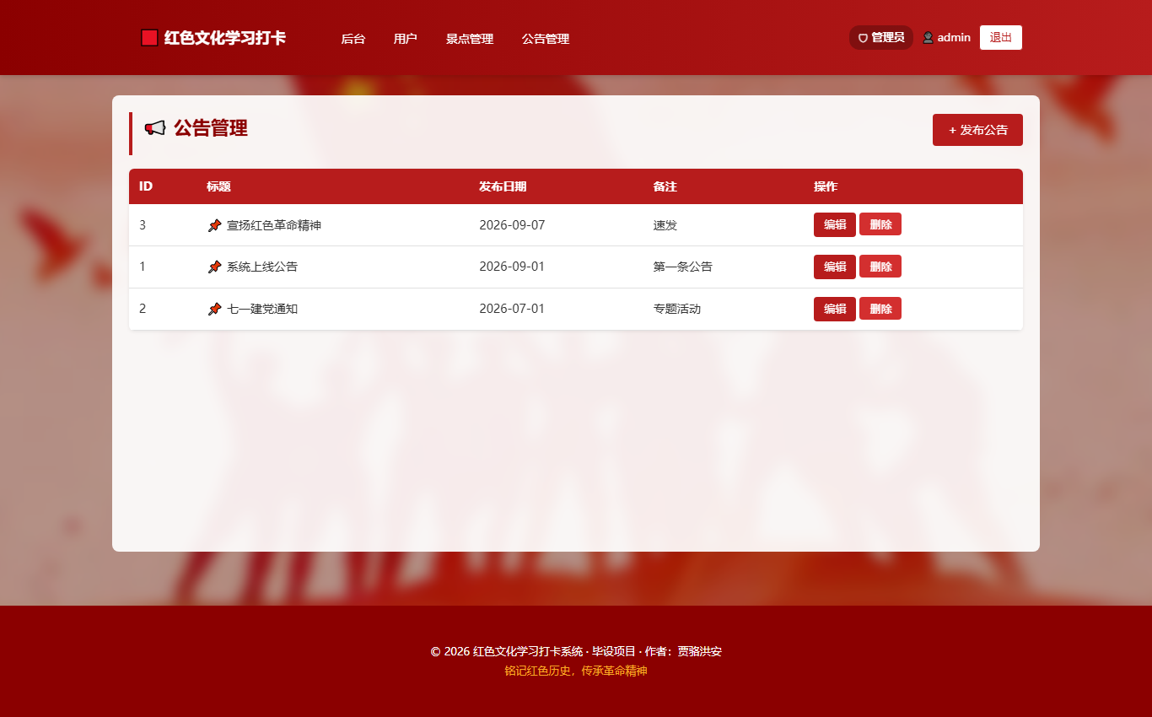
图3.13 公告管理页面

第四章 系统测试
4.1 接口测试（Postman / Apifox）
接口测试使用 Postman（或同类工具 Apifox）对系统主要接口逐条发送请求并校验响应，测试用例及结果如表4.1所示。
表4.1 接口测试用例及结果
编号 | 接口 | 测试内容 | 预期结果 | 实际结果 | 结论
T1 | POST /login | 正确凭据登录 | 302 跳转登录后页面 | 302 → /scenic | 通过
T2 | POST /login | 错误密码登录 | 拒绝并提示错误 | 302 → /login，flash 提示 | 通过
T3 | GET /scenic | 未登录访问受保护页面 | 302 跳转登录页 | 302 → /login | 通过
T4 | POST /register | 注册新用户 | 创建账号并跳转登录页 | 302 → /login | 通过
T5 | GET /scenic | 已登录查看景点列表 | 200 正常渲染 | 200 | 通过
T6 | GET /scenic/detail/1 | 查看景点详情 | 200 正常渲染 | 200 | 通过
T7 | POST /checkin | 提交打卡（含心得） | JSON 打卡成功、积分加一 | {"code":200,"new_score":6} | 通过
T8 | POST /checkin/delete/4 | 删除打卡 | 记录删除、积分回退 | 302，数据回滚 | 通过
T9 | GET /admin/dashboard | 普通用户越权访问后台 | 302 拒绝 | 302 | 通过
T10 | POST /login | 管理员登录 | 302 跳转后台 | 302 → /admin/dashboard | 通过
T11 | GET /admin/dashboard | 管理员查看仪表盘 | 200 正常渲染 | 200 | 通过

以打卡接口为例，请求与响应如下：请求体为 scenic_id=1&experience=接口自动化测试心得，响应 JSON 为 {"code":200,"msg":"打卡成功","data":{"check_id":4,"new_score":6}}，其中 check_id 为新打卡记录编号，new_score 为用户打卡后的最新积分。
（此处可插入 Postman / Apifox 中按表4.1参数逐条发送请求的测试截图）
4.2 性能测试（JMeter）
性能测试使用 JMeter 对登录页面渲染接口进行压力测试。测试计划配置为：线程组线程数分别取 20、50、100（即并发用户数），Ramp-Up 时间 5 秒，循环次数按总请求数除以线程数设置；添加 HTTP 请求默认值指向应用服务器（localhost:3011），请求路径为 /login；在线程组下添加聚合报告与查看结果树监听器，统计吞吐量与延迟指标。三组压力测试结果如表4.2所示。
表4.2 压力测试结果
并发数 | 总请求数 | 成功数 | 耗时(s) | 吞吐量(req/s) | 平均延迟(ms) | P50(ms) | P95(ms)
20 | 2000 | 2000 | 6.05 | 330.6 | 58.3 | 55.7 | 72.9
50 | 3000 | 3000 | 7.66 | 391.6 | 123.6 | 121.4 | 155.2
100 | 5000 | 5000 | 11.89 | 420.7 | 233.0 | 224.8 | 281.0

（此处可插入 JMeter 线程组配置与聚合报告的测试截图）
4.3 测试结论
接口测试方面，11 条用例全部通过：用户认证、注册、打卡、数据回滚、权限校验等功能行为均符合设计预期，越权访问能够被正确拦截。性能测试方面，系统在 100 并发下仍能保持约 420 req/s 的吞吐量，P95 延迟约 281 毫秒，全部请求成功无失败，满足课程设计场景下的性能要求；延迟随并发数上升而增加，主要瓶颈在页面渲染与数据库查询，后续可通过引入页面缓存与查询优化进一步改善。

